2012年中考数学精析系列——南通卷
一、选择题（本大题共10小题，每小题3分，满分30分）
1．（2012江苏南通3分）计算6÷(－3)的结果是【 】
A．－ B．－2 C．－3 D．－18
【答案】B。
【考点】有理数的除法．
【分析】根据有理数的除法运算法则计算即可：6÷（－3）＝－（6÷3）＝－2。故选B。
2．（2012江苏南通3分）计算(－x)²·x³的结果是【 】
A．x⁵ B．－x⁵ C．x⁶ D．－x⁶
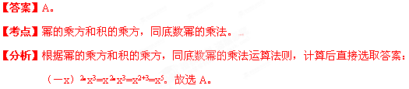
3．（2012江苏南通3分）已知∠$α$＝32º，则∠$α$的补角为【 】
A．58º B．68º C．148º D．168º
【答案】C。
【考点】补角的定义。
【分析】根据互为补角的和等于180°列式计算即可得解：
∵∠=32°，∴∠的补角为180°－32°=148°。故选C。
4．（2012江苏南通3分）至2011年末，南通市户籍人口为764.88万人，将764.88万用科学记数法表示为【 】
A．7.6488×10⁴ B．7.6488×10⁵ C．7.6488×10⁶ D．7.6488×10⁷
【答案】
【考点】科学记数法。
【分析】根据科学记数法的定义，科学记数法的表示形式为a×10^{n}，其中1≤|a|＜10，n为整数，表示时关键要正确确定a的值以及n的值。在确定n的值时，看该数是大于或等于1还是小于1。当该数大于或等于1时，n为它的整数位数减1；当该数小于1时，－n为它第一个有效数字前0的个数（含小数点前的1个0）。764.88万=7640000一共11位，从而121.04亿=12104000000=1.2104×10¹⁰。故选C。
5．（2012江苏南通3分）线段MN在直角坐标系中的位置如图所示，线段M₁N₁与MN关于y轴对称，
则点M的对应的点M₁的坐标为【 】
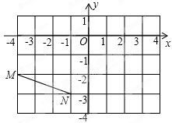
A．(4，2) B．(－4，2) C．(－4，－2) D．(4，－2)
【答案】D。
【考点】平面坐标系与坐标，关于y轴对称的点的坐标特征。
【分析】关于y轴对称的点的坐标特征是纵坐标不变，横坐标互为相反数，从而点M(－4，－2)关于y轴对称的点M₁的坐标是(4，－2)。故选D。
6．（2012江苏南通3分）已知x²＋16x＋k是完全平方式，则常数k等于【 】
A．64 B．48 C．32 D．16
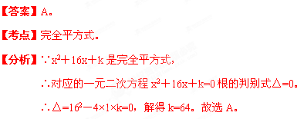
也可配方求解：x²＋16x＋k=（x²＋16x＋64）－64＋k= （x＋8）²－64＋k，
要使x²＋16x＋k为完全平方式，即要－64＋k=0，即k=64。
7．（2012江苏南通3分）如图，在△ABC中，∠C＝70º，沿图中虚线截去∠C，则∠1＋∠2＝【 】
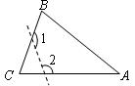
A．360º B．250º C．180º D．140º
【答案】B。
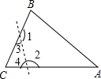
【考点】三角形内角和定理，三角形外角性质。
【分析】∵∠1、∠2是△CDE的外角，
∴∠1=∠4+∠C，∠2=∠3+∠C，
即∠1+∠2=∠C+（∠C+∠3+∠4）=70°+180°=250°。故选B。
8．（2012江苏南通3分）如图，矩形ABCD的对角线AC＝8cm，∠AOD＝120º，则AB的长为【 】
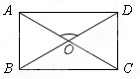
A．cm B．2cm C．2cm D．4cm
【答案】D。
【考点】矩形的性质，平角定义，等边三角形的判定和性质。
【分析】在矩形ABCD中，AO=BO=AC=4cm，
∵∠AOD=120°，∴∠AOB=180°－120°=60°。∴△AOB是等边三角形。
∴AB=AO=4cm。故选D。
9．（2012江苏南通3分）已知点A(－1，y₁)、B(2，y₂)都在双曲线y＝上，且y₁＞y₂，则m的取值范围是【 】
A．m＜0 B．m＞0 C．m＞－ D．m＜－
【答案】D。
【考点】曲线上点的坐标与方程的关系，解一元一次不等式。
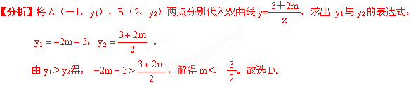
10．（2012江苏南通3分）如图，在△ABC中，∠ACB＝90º，∠B＝30º，AC＝1，AC在直线l上．将△ABC
绕点A顺时针旋转到位置①，可得到点P₁，此时AP₁＝2；将位置①的三角形绕点P₁顺时针旋转到位置②，
可得到点P₂，此时AP₂＝2＋；将位置②的三角形绕点P₂顺时针旋转到位置③，可得到点P₃，此时AP₃
＝3＋；…，按此规律继续旋转，直到得到点P₂₀₁₂为止，则AP₂₀₁₂＝【 】
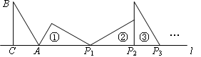
A．2011＋671 B．2012＋671 C．2013＋671 D．2014＋671
【答案】B。
【考点】分类归纳（图形的变化类），旋转的性质，锐角三角函数，特殊角的三角函数值。
【分析】寻找规律，发现将Rt△ABC绕点A，P₁，P₂，···顺时针旋转，每旋转一次， AP_{i}（i=1,2,3,···）
的长度依次增加2， ，1，且三次一循环，按此规律即可求解：
∵Rt△ABC中，∠ACB=90°，∠B=30°，AC=1，∴AB=2，BC=。
根据旋转的性质，将Rt△ABC绕点A，P₁，P₂，···顺时针旋转，每旋转一次， AP_{i}（i=1,2,3,···）
的长度依次增加2， ，1，且三次一循环。
∵2012÷3==670…2，
∴AP₂₀₁₂=670（3+ ）+2+ =2012+671 。故选B。
二、填空题（本大题共8小题，每小题3分，满分24分）
11．（2012江苏南通3分）单项式3x²y的系数为 ▲ ．
【答案】3。
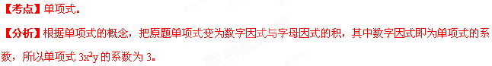12．（2012江苏南通3分）函数y＝中，自变量x的取值范围是 ▲ ．
【答案】x≠5。
【考点】函数自变量的取值范围，分式有意义的条件。
【分析】求函数自变量的取值范围，就是求函数解析式有意义的条件，根据分式分母不为0的条件，要使在实数范围内有意义，必须x－5≠0，即x≠5。
13．（2012江苏南通3分）某校9名同学的身高(单位：cm)分别是：163、165、167、164、165、166、165、
164、166，则这组数据的众数为 ▲ ．
【答案】165。
【考点】众数。
【分析】众数是在一组数据中，出现次数最多的数据，这组数据中，出现次数最多的是165，出现了3次，故这组数据的众数为165。
14．（2012江苏南通3分）如图，在⊙O中，∠AOB＝46º，则∠ACB＝ ▲ º．
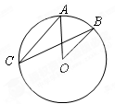
【答案】23°。
【考点】圆周角定理。
【分析】根据在同圆或等圆中，同弧或等弧所对的圆周角等于这条弧所对的圆心角的一半的性质，
∵∠AOB和∠ACB是同⊙O中同弧所对的圆周角和圆心角，且∠AOB＝46º，∴
∠ACB=∠AOB=×46°=23°。
15．（2012江苏南通3分）甲种电影票每张20元，乙种电影票每张15元．若购买甲、乙两种电影票共
40张，恰好用去700元，则甲种电影票买了 ▲ 张．
【答案】20。
【考点】一元一次方程的应用。
【分析】设购买甲电影票x张，乙电影票40－x张，由题意得，
20x+15（40－x）=700 ，解得， x=20 。即甲电影票买了20张。
16．（2012江苏南通3分）如图，在梯形ABCD中，AB∥CD，∠A＋∠B＝90º，AB＝7cm，BC＝3cm，
AD＝4cm，则CD＝ ▲ cm．
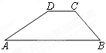
【答案】2。
【考点】梯形的性质，平行的性质，三角形内角和定理，平行四边形的判定和性质，勾股定理。
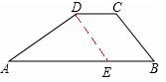
【分析】作DE∥BC交AB于E点，则∠DEA=∠B。
∵∠A+∠B=90°，∴∠A+∠DEA=90°。∴∠ADE=90°。
又∵AB∥CD，∴四边形DCBE是平行四边形。∴DE=CB，CD=BE。
∵BC=3，AD=4，∴EA=。
∴CD=BE=AB×AE=7－5=2。
17．（2012江苏南通3分）设m、n是一元二次方程x²＋3x－7＝0的两个根，则m²＋4m＋n＝ ▲ ．
【答案】4。
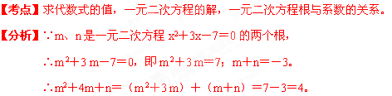
18．（2012江苏南通3分）无论a取什么实数，点P(a－1，2a－3)都在直线l上，Q(m，n)是直线l上的点，则(2m－n＋3)²的值等于 ▲ ．
【答案】16。
【考点】待定系数法，直线上点的坐标与方程的关系，求代数式的值。
【分析】∵由于a不论为何值此点均在直线l上，
∴令a=0，则P₁（－1，－3）；再令a=1，则P₂（0，－1）。
设直线l的解析式为y=kx+b（k≠0），
∴ ，解得 。
∴直线l的解析式为：y=2x－1。
∵Q（m，n）是直线l上的点，∴2m－1=n，即2m－n=1。
∴(2m－n＋3)²=（1+3）2=16。
三、解答题（本大题共10小题，满分96分）
19．（2012江苏南通10分）
(1) （2012江苏南通5分）计算：$|−2|+(−2)^{2}+(7−π)^{0}−{\left(\frac{1}{3}\right)}^{−1}$；
【答案】解：原式=1＋4＋1－3=3。
【考点】实数的运算，绝对值，有理数的乘方，零指数幂，负整数指数。
【分析】针对绝对值，有理数的乘方，零指数幂，负整数指数4个考点分别进行计算，然后根据实数的运算法则求得计算结果。
(2) （2012江苏南通5分）计算：$\sqrt{\text{48}}÷\sqrt{3}−\sqrt{\frac{1}{2}}×\sqrt{\text{12}}+\sqrt{\text{24}}$．
【答案】解：原式= 。
【考点】二次根式的混合运算。
【分析】根据二次根式混合运算的顺序和法则分别进行计算，再合并同类二次根式即可。
20．（2012江苏南通8分）先化简，再求值：，其中x＝6．
【答案】解：原式＝。
当x＝6时，原式＝6－1＝5。
【考点】分式的化简求值。
【分析】先把括号里面的分子分解因式，再约分化简，然后再通分计算，再把括号外的除法运算转化成乘法运算，再进行约分化简，最后把x=6代入即可求值。
21．（ 2012江苏南通9分）为了了解学生参加家务劳动的情况，某中学随机抽取部分学生，统计他们双休日两天家务劳动的时间，将统计的劳动时间(单位：分钟)分成5组：30≤x＜60、60≤x＜90、90≤x＜120、120≤x＜150、150≤x＜180，绘制成频数分布直方图．
请根据图中提供的信息，解答下列问题：
(1)这次抽样调查的样本容量是 ；
(2)根据小组60≤x＜90的组中值75，估计该组中所有数据的和为 ；
(3)该中学共有1000名学生，估计双休日两天有多少学生家务劳动的时间不少于90分钟？
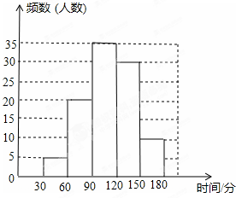
【答案】解：（1）100。
（2）1500．
（3）根据题意得：（人）。
答：该中学双休日两天有750名学生家务劳动的时间不小于90分钟。
【考点】频数分布直方图，样本容量，频数、频率和总量的关系，用样本估计总体。
【分析】（1）把每一组的频数相加即可求出这次抽样调查的样本容量：5+20+35+30+10=100。
（2）用小组60≤x＜90的组中值乘以这一组的频数即可求出答案：75×20=1500。
（3）用总人数乘以劳动的时间不小于90分钟的人数所占的百分比即可。
22．（2012江苏南通8分）如图，⊙O的半径为17cm，弦AB∥CD，AB＝30cm，CD＝16cm，圆心O位于AB、CD的上方，求AB和CD间的距离．
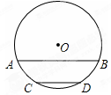
【答案】解：分别作弦AB、CD的弦心距，设垂足为E、F，连接OA，OC。
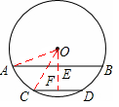
∵AB=30，CD=16，∴AE=AB=15，CF=CD=8。
又∵⊙O的半径为17，即OA=OC=17。
∴在Rt△AOE中，。
在Rt△OCF中，。
∴EF=OF－OE=15－8=7。
答：AB和CD的距离为7cm。
【考点】垂径定理，；勾股定理。
【分析】分别作弦AB、CD的弦心距，设垂足为E、F；由于AB∥CD，则E、O、F三点共线，EF即为AB、CD间的距离；由垂径定理，易求得AE、CF的长，可连接OA、ODC在构建的直角三角形中，根据勾股定理即可求出OE、OF的长，也就求出了EF的长，即弦AB、CD间的距离。
23．（2012江苏南通8分）如图，某测量船位于海岛P的北偏西60º方向，距离海岛100海里的A处，它沿正南方向航行一段时间后，到达位于海岛P的西南方向上的B处．求测量船从A处航行到B处的路程(结果保留根号)．
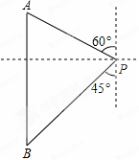

【答案】解：∵AB为南北方向，∴如图，△AEP和△BEP均为直角三角形。
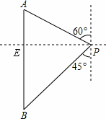
在Rt△AEP中，∠APE=90°－60°=30°，AP=100，
∴AE=AP=×100=50，EP=100×cos30°=50。
在Rt△BEP中，∠BPE=90°－45°=45°，
∴BE=EP=50。
∴AB=AE＋BE=50＋50。
答：测量船从A处航行到B处的路程为50＋50海里。
24．（2012江苏南通8分）四张扑克牌的点数分别是2、3、4、8，将它们洗匀后背面朝上放在桌面上．
(1)从中随机抽取一张牌，求这张牌的点数是偶数的概率；
(2)从中先随机抽取一张牌，接着再抽取一张牌，求这两张牌的点数都是偶数的概率．
【答案】解：（1）∵数字2，3，4，8中一共有3个偶数，
∴从中随机抽取一张牌，这张牌的点数偶数的概率为。
（2）画树状图如下：
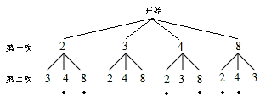
根据树状图可知，一共有12种等可能情况，两张牌的点数都是偶数的有6种，
∴连续抽取两张牌的点数都是偶数的概率是。
【考点】列表法或树状图法，概率公式。
【分析】（1）利用数字2，3，4，8中一共有3个偶数，总数为4，即可得出点数偶数的概率。
（2）利用列表法或树状图法列举出所有情况，让点数都是偶数的情况数除以总情况数即为所求的概率。
25．（2012江苏南通9分）甲、乙两地相距300km，一辆货车和一辆轿车先后从甲地出发向乙地．如图，线段OA表示货车离甲地距离y(km)与时间x(h)之间的函数关系，折线BCDE表示轿车离甲地距离y(km)与时间x(h)之间的函数关系．请根据图象，解答下列问题：
(1)线段CD表示轿车在途中停留了 h；
(2)求线段DE对应的函数解析式；
(3)求轿车从甲地出发后经过多长时间追上货车．
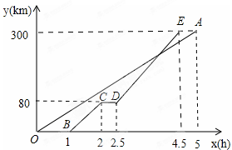[
【答案】解：（1）0.5。
（2）设线段DE对应的函数解析式为y=kx+b（2.5≤x≤4.5），
∵D点坐标为（2.5，80），E点坐标为（4.5，300），
∴代入y=kx+b，得： ，解得：。
∴线段DE对应的函数解析式为：y=110x－195（2.5≤x≤4.5）。
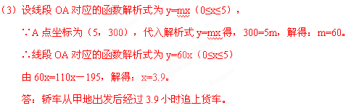
【考点】一次函数的应用，待定系数法，直线上点的坐标与方程的关系。
【分析】（1）利用图象得出CD这段时间为2.5-2=0.5，得出答案即可。
（2）由D点坐标（2.5，80），E点坐标（4.5，300），用待定系数法求出线段DE对应的函数
解析式。
（3）用待定系数法求出OA的解析式，列60x=110x－195时，求解即为轿车追上货车的时间。
26．（2012江苏南通10分）如图，菱形ABCD中，∠B＝60º，点E在边BC上，点F在边CD上．
(1)如图1，若E是BC的中点，∠AEF＝60º，
求证：BE＝DF；
(2)如图2，若∠EAF＝60º，
求证：△AEF是等边三角形．
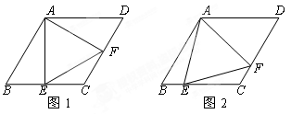
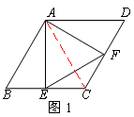
【答案】证明：（1）连接AC。
∵菱形ABCD中，∠B=60°，
∴AB=BC=CD，∠C=180°－∠B=120°。
∴△ABC是等边三角形。
∵E是BC的中点，∴AE⊥BC。
∵∠AEF=60°，∴∠FEC=90°－∠AEF=30°。
∴∠CFE=180°－∠FEC－∠C=180°－30°－120°=30°。∴∠FEC=∠CFE。
∴EC=CF。∴BE=DF。
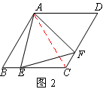
（2）连接AC。
∵四边形ABCD是菱形，∠B=60°，
∴AB=BC，∠D=∠B=60°，∠ACB=∠ACF。
∴△ABC是等边三角形。
∴AB=AC，∠ACB=60°。∴∠B=∠ACF=60°。
∵AD∥BC，
∴∠AEB=∠EAD=∠EAF+∠FAD=60°+∠FAD，∠AFC=∠D+∠FAD=60°+∠FAD。
∴∠AEB=∠AFC。
在△ABE和△AFC中，∵∠B=∠ACF，∠AEB=∠AFC， AB=AC，
∴△ABE≌△ACF（AAS）。∴AE=AF。
∵∠EAF=60°，∴△AEF是等边三角形。
【考点】菱形的性质，等边三角形的判定和性质，三角形内角和定理 全等三角形的判定和性质。
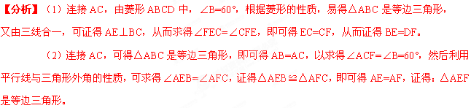27．（2012江苏南通12分）如图，在△ABC中，AB＝AC＝10cm，BC＝12cm，点D是BC边的中点．点P从点B出发，以acm/s(a＞0)的速度沿BA匀速向点A运动；点Q同时以1cm/s的速度从点D出发，沿DB匀速向点B运动，其中一个动点到达端点时，另一个动点也随之停止运动，设它们运动的时间为ts．
(1)若a＝2，△BPQ∽△BDA，求t的值；
(2)设点M在AC上，四边形PQCM为平行四边形．
①若a＝，求PQ的长；
②是否存在实数a，使得点P在∠ACB的平分线上？若存在，请求出a的值；若不存在，请说明
理由．
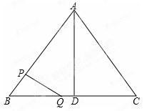
【答案】解：（1）△ABC中，AB=AC=10，BC=12，D是BC的中点，∴BD=CD=BC=6。
∵a=2，∴BP=2t，DQ=t。∴BQ=BD－QD=6－t。
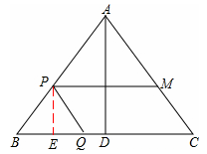
∵△BPQ∽△BDA，∴，即，解得：。
（2）①过点P作PE⊥BC于E，
∵四边形PQCM为平行四边形，
∴PM∥CQ，PQ∥CM，PQ=CM。
∴PB：AB=CM：AC。
∵AB=AC，∴PB=CM。∴PB=PQ。
∴BE=BQ=（6－t）。
∵a=，∴PB=t。
∵AD⊥BC，∴PE∥AD。∴PB：AB=BE：BD，即。
解得，t=。
∴PQ=PB=t=（cm）。
②不存在．理由如下：
∵四边形PQCM为平行四边形，∴PM∥CQ，PQ∥CM，PQ=CM。
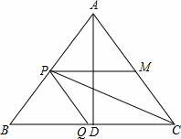
∴PB：AB=CM：AC。
∵AB=AC，∴PB=CM，∴PB=PQ。
若点P在∠ACB的平分线上，则∠PCQ=∠PCM，
∵PM∥CQ，∴∠PCQ=∠CPM。∴∠CPM=∠PCM。
∴PM=CM。∴四边形PQCM是菱形。∴PQ=CQ。
∴PB=CQ。
∵PB=at，CQ=BD+QD=6+t，∴PM=CQ=6+t，AP=AB－PB=10－at，且 at=6+t①。
∵PM∥CQ，∴PM：BC=AP：AB，∴，化简得：6at+5t=30②。
把①代入②得，t=。
∴不存在实数a，使得点P在∠ACB的平分线上。
【考点】等腰三角形的性质，相似三角形的判定和性质，平行四边形的性质，平行的性质，菱形的判定和性质，反证法。
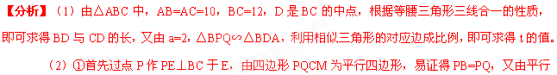线分线段成比例定理，即可得方程，解此方程即可求得答案。
②用反证法，假设存在点P在∠ACB的平分线上，由四边形PQCM为平行四边形，可得四边形PQCM是菱形，即可得PB=CQ，PM：BC=AP：PB，及可得方程组，解此方程组求得t值为负，故可得不存在。
28．（2012江苏南通14分）如图，经过点A(0，－4)的抛物线y＝x²＋bx＋c与x轴相交于点B(－0，0)和C，O为坐标原点．
(1)求抛物线的解析式；
(2)将抛物线y＝x²＋bx＋c向上平移个单位长度、再向左平移m(m＞0)个单位长度，得到新抛物
线．若新抛物线的顶点P在△ABC内，求m的取值范围；
(3)设点M在y轴上，∠OMB＋∠OAB＝∠ACB，求AM的长．
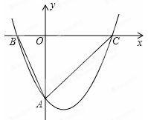
【答案】解：（1）将A（0，－4）、B（－2，0）代入抛物线y=x²+bx+c中，得：
，解得，。
∴抛物线的解析式：y=x²－x－4。:]
（2）由题意，新抛物线的解析式可表示为：，
即：。它的顶点坐标P（1－m，－1）。
由（1）的抛物线解析式可得：C（4，0）。
∴直线AB：y=－2x-4；直线AC：y=x－4。
当点P在直线AB上时，－2（1－m）－4=－1，解得：m=；
当点P在直线AC上时，（1－m）＋4=－1，解得：m=－2；
又∵m＞0，
∴当点P在△ABC内时，0＜m＜ 。
（3）由A（0，-4）、B（4，0）得：OA=OC=4，且△OAC是等腰直角三角形。
如图，在OA上取ON=OB=2，则∠ONB=∠ACB=45°。
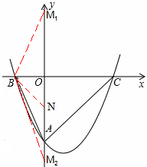
∴∠ONB=∠NBA+OAB=∠ACB=∠OMB+∠OAB，
即∠ONB=∠OMB。
如图，在△ABN、△AM₁B中，
∠BAN=∠M₁AB，∠ABN=∠AM₁B，
∴△ABN∽△AM₁B，得：AB²=AN•AM₁；
由勾股定理，得AB²=（－2）²+4²=20，
又AN=OA－ON=4－2=2，
∴AM₁=20÷2=10，OM₁=AM₁－OA=10－4=6。
而∠BM₁A=∠BM₂A=∠ABN，∴OM₁=OM₂=6，AM₂=OM₂－OA=6－4=2。
综上，AM的长为6或2。
【考点】二次函数综合题，曲线上点的坐标与方程的关系，平移的性质，二次函数的性质，等腰直角三角形的判定和性质，勾股定理。
【分析】（1）该抛物线的解析式中只有两个待定系数，只需将A、B两点坐标代入即可得解。
（2）首先根据平移条件表示出移动后的函数解析式，从而用m表示出该函数的顶点坐标，将其
代入直线AB、AC的解析式中，即可确定P在△ABC内时m的取值范围。
（3）先在OA上取点N，使得∠ONB=∠ACB，那么只需令∠NBA=∠OMB即可，显然在y轴的正负半轴上都有一个符合条件的M点；以y轴正半轴上的点M为例，先证△ABN、△AMB相似，然后通过相关比例线段求出AM的长。

